ICS-PA4-1实验报告
241220029杨智宇
思考题
1. 详细描述从测试用例中的int $0x80开始一直到HIT_GOOD_TRAP为止的详细的系统行为（完整描述控制的转移过程，即相关函数的调用和关键参数传递过程），可以通过文字或画图的方式来完成；
答：当测试用例执行到int $0x80指令时，int_指令通过raise_sw_intr()调用raise_intr()函数，从而CPU会查找中断向量表（IDT），并根据中断号0x80找到对应的门描述符，将当前的EFLAGS寄存器、代码段选择子（CS）和指令指针（EIP）压入栈（由esp表示栈指针来实现），保存当前的上下文，以及更新CS和EIP以指向中断服务例程的起始位置，这样就进入了内核态并开始执行内核代码。
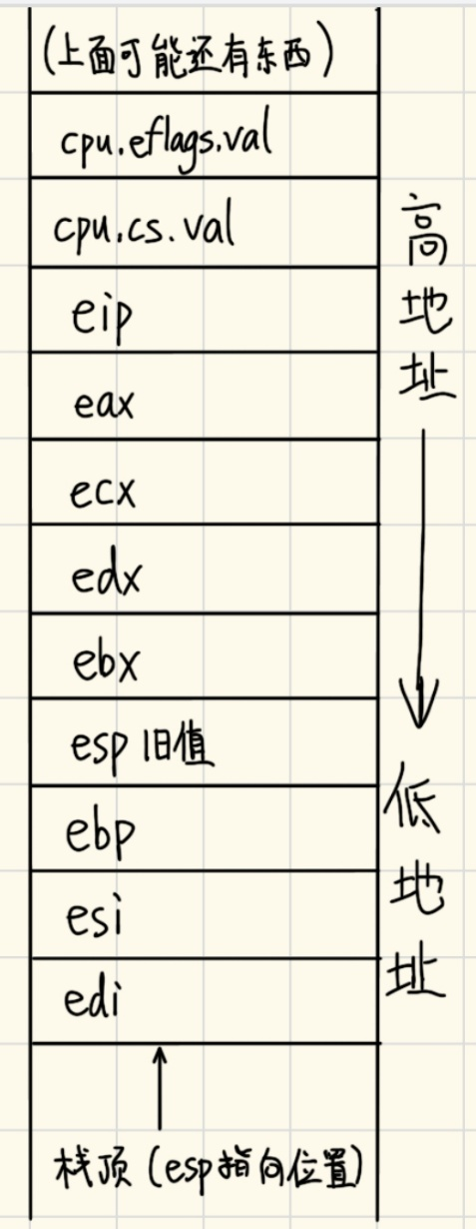
在内核态下，执行do_irq.S中的代码（在此阶段前，会先经过一个<vec>的阶段，每一个<vec>由三行汇编代码构成，连续push两次后跳转至asm_do_irq），这部分代码首先会通过pusha指令保存所有通用寄存器的状态，push esp用于保存当前栈指针,接着调用irq_handle来处理特定的中断或异常。调用do_syscall函数进行系统调用（tf又当作参数传给了do_syscall），输出“Hello,world!”。
完成所有这些处理后，程序需要恢复之前保存的现场信息，即从栈中弹出先前保存的寄存器值。先执行与pusha指令对应的popa指令恢复通用寄存器，再执行一条iret指令（中断返回）pop出EIP、CS和EFLAGS，使得控制权返回到用户空间，在继续执行int $0x80之后的下一条指令。在hello-inline测试样例中即为HIT_GOOD_TRAP。

2. 在描述过程中，回答kernel/src/irq/do_irq.S中的push %esp起什么作用，画出在call irq_handle之前，系统栈的内容和esp的位置，指出TrapFrame对应系统栈的哪一段内容。
答：push esp即用于保存当前栈指针，其指向的TrapFrame结构包含了系统调用前的处理器状态。在call irq_handle之前一个可能的系统栈示意图如右图所示：
3. 详细描述NEMU和Kernel响应时钟中断的过程和先前的系统调用过程不同之处在哪里？相同的地方又在哪里？可以通过文字或画图的方式来完成。
答：（一）NEMU和Kernel响应时钟中断的过程和先前的系统调用过程不同之处有：从触发方式看，系统调用由用户程序通过特定指令（如int $0x80）主动发起请求操作系统服务；时钟中断由硬件定时器自动产生通知CPU时间已经流逝了一定的数量。从中断号看，系统调用中断号通常是固定的（如0x80），并且是通过软件指令明确指定的；时钟中断的中断号由硬件决定，对于标准PC架构时钟中断一般对应于IRQ 0，会映射到IDT中的某个特定位置（32 + IRQ）。从处理逻辑看，系统调用内核根据传入的系统调用号执行相应的服务例程，之后返回到用户空间继续执行；时钟中断则可能处理与时钟相关的任务。
（二）NEMU和Kernel响应时钟中断的过程和先前的系统调用过程相同之处有：中断处理流程无论是系统调用还是时钟中断，都会经历类似的步骤来保存现场信息：如通过raise_intr（）函数来push EFLAGS、CS、EIP，查找并跳转至相应的中断处理程序，处理完毕后恢复现场信息并通过iret指令返回；两者都会导致CPU从用户态进入内核态，以允许内核代码执行关键操作。

